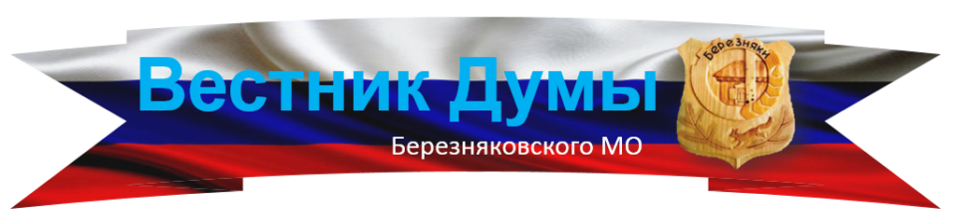
БЕРЕЗНЯКОВСКОГО СЕЛЬСКОГО ПОСЕЛЕНИЯ
№ 1 (159) от 28.06.2021г.

Протокол
Публичных слушаний

от 15.06.2021г.
п. Березняки

Председательствующий: А.П. Ефимова – Глава Березняковского сельского поселения Нижнеилимского района.
Ведение протокола: Соловьёв С.Н.
Присутствовало: 31 человек.

Повестка дня.
1. Рассмотрение Решение «О внесении изменений и дополнений в Устав Березняковского муниципального образования».
Докладывала: А.П. Ефимова

Слушали: Ефимову А.П. – Добрый день уважаемые земляки! Присутствует 31 человек. Предлагаю начать публичные слушанья. Какие будут предложения.
Никитина М.А. – приступить к рассмотрению и начать работу.
Проголосовали:
«За» - 31 человек.
«Против» - нет.
«Воздержались» - нет.
Решение: начать публичные слушания единогласно.

1. Ефимова А.П. – Уважаемые жители посёлка! На публичных слушаниях нам необходимо рассмотреть Решение «О внесении изменений и дополнений в Устав Березняковского муниципального образования», согласно Федерального закона №131 ФЗ от 06.10.2003года. «Об общих принципах организации местного самоуправления в Российской Федерации, в целях приведения Устава в соответствие с Федеральными законами, руководствуясь Уставом Березняковского Муниципального образования.
Какие будут предложения?
Кузякина Т.В. – вся информация по Решению «О внесении изменений и дополнений в Устав Березняковского муниципального образования» развешена на информационных стендах посёлка, предприятий и организаций. Изменения внесены.
Предлагаю голосовать за данный проект о внесении изменений и дополнений в Устав Березняковского муниципального образования.
Ефимова А.П. – Какие ещё будут предложения? Предложений нет. Предлагаю принять решение по внесению изменений и дополнений в Устав Березняковского муниципального образования. Прошу голосовать.
Проголосовало:
«За» - 31 человек.
«Против» - нет.
«Воздержалось» - нет.
Решение принято.

Председатель публичных
слушаний А.П. Ефимова.

Секретарь: С.Н. Соловьёв

Протокол
Публичных слушаний

от 15.06.2021г.
п. Игирма

Председательствующий: А.П. Ефимова – Глава Березняковского сельского поселения Нижнеилимского района.
Ведение протокола: Соловьёв С.Н.
Присутствовало: 18 человека.

Повестка дня.
1. Рассмотрение Решение «О внесении изменений и дополнений в Устав Березняковского муниципального образования».
Докладывала: А.П. Ефимова

Слушали: Ефимову А.П. – Добрый день уважаемые земляки! Присутствует 18 человека. Предлагаю начать публичные слушанья. Какие будут предложения.
Ковалык С.Н.. – приступить к рассмотрению и начать работу.
Проголосовали:
«За» - 18 человек.
«Против» - нет.
«Воздержались» - нет.
Решение: начать публичные слушания единогласно.

1. Ефимова А.П. – Уважаемые жители п. Игирма! На публичных слушаниях нам необходимо рассмотреть Решение «О внесении изменений и дополнений в Устав Березняковского муниципального образования», согласно Федерального закона №131 ФЗ от 06.10.2003года. «Об общих принципах организации местного самоуправления в Российской Федерации, в целях приведения Устава в соответствие с Федеральными законами, руководствуясь Уставом Березняковского Муниципального образования.
Какие будут предложения?

Яблокова М.С. – вся информация по Решению «О внесении изменений и дополнений в Устав Березняковского муниципального образования» развешена на информационных стендах посёлка, предприятий и организаций. Изменения внесены.
Предлагаю голосовать за данный проект о внесении изменений и дополнений в Устав Березняковского муниципального образования.
Ефимова А.П. – Какие ещё будут предложения? Предложений нет. Предлагаю принять решение о внесении изменений и дополнений в Устав Березняковского муниципального образования». Прошу голосовать.
Проголосовало:
«За» - 18 человек.
«Против» - нет.
«Воздержалось» - нет.
Решение принято.

Председатель публичных
слушаний А.П. Ефимова.

Секретарь: С.Н. Соловьёв

